Estructura de Carpetas y Tecnología Utilizada

Índice

Carpeta Raíz 2

Carpeta ‘admin’ 3

Carpeta ‘dividida’ 4

Carpeta ‘imágenes’ 4

## Carpeta Raíz

Aquí se encuentra la parte del usuario registrado y no registrado. También están las carpetas de la parte del ‘administrador’ y de la pantalla dividida (pantalla donde se realizarán los cursos). En las carpetas ‘diplomaPDF’ y ‘facturaPDF’ están el código para la generación de la factura al comprar uno o varios cursos, y el código para la creación del diploma del usuario al acabar un curso.

En cuanto a tecnología en la parte pública utilizamos bootstrap para el maquetado de la web y un poco de AJAX en la parte de noticias Asimismo utilizamos PHP, JavaScript y MySQL en todas las páginas.

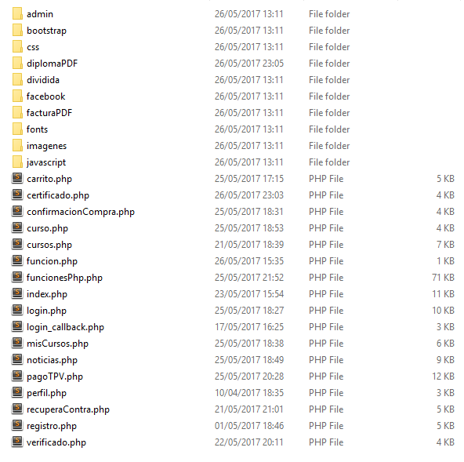

## Carpeta *‘admin’*

En el directorio “**wysiwyg”** tenemos el plugin que utilizamos en el proceso de la creación de un curso o de una noticia. Esté nos permite guardar en la base de datos las lecciones y los ejercicios ya maquetados, además de las noticias. Hay que decir que para el maquetado de esta parte también utilizamos Bootstrap.

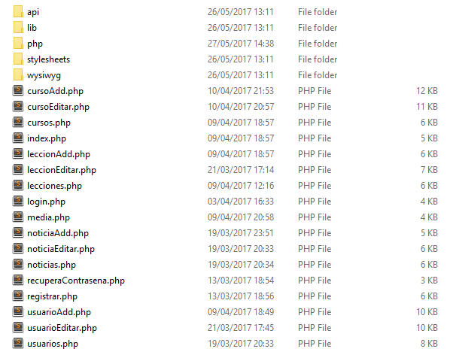

## Carpeta *‘dividida’*

En ‘**ejercicio.php’** se encuentra el funcionamiento de los cursos, la lección, el editor de texto y la consola. Íbamos a utilizar un plugin para tener un maquetado más estilizado del editor, pero hemos encontrado problemas a la hora de la lectura del mismo. Por lo que hemos utilizado un ‘<textarea>’ maquetado por nosotros. En cuanto a tecnología utilizamos AJAX para las llamadas a la BD al completar una lección.

En la carpeta ‘pseudo’ se encuentra todo el funcionamiento del motor WebGL que utilizamos en el curso de Gráficos y puede que más adelante en otros también.

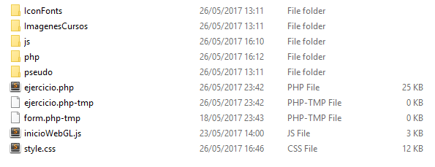

## Carpeta ‘*imágenes*’

Aquí es donde se van a guardar las fotos de los cursos y también las fotos de los usuarios.

